РАБОЧАЯ ТЕТРАДЬ СТУДЕНТА

УП.11 «Разработка, администрирование и защита баз данных»
Специальность: 09.02.07 Информационные системы и программирование
Пара № 23: «Самостоятельная работа: ER-диаграмма»
Продолжительность: 90 минут
Дата: 20.10.2026
Студент: Ермилов Даниил Евгеньевич
Группа: 3ИП-1-24

📋 ОБЩИЕ СВЕДЕНИЯ
Параметр | Значение
Тема пары | Самостоятельная работа: ER-диаграмма
Компетенции | ПК 11.2
Цель | Самостоятельно построить ER-диаграмму для своей темы
Задачи | 1. Повторить ER-диаграмму. 2. Построить ER-диаграмму. 3. Сохранить в PDF. 4. Проверить PK и FK. 5. Подготовиться к Мини-ДЭ
СУБД | PostgreSQL 17
Формат | Очный
Технология | Самостоятельная работа + разноуровневые задания
ИКТ | МЭШ, Draw.io, VS Code

🎯 ЦЕЛЬ ПАРЫ
После этой пары вы сможете:
- Самостоятельно построить ER-диаграмму;
- Обозначить PK и FK;
- Обозначить связи;
- Сохранить в PDF;
- Подготовиться к Мини-ДЭ №1.

📚 ТЕОРЕТИЧЕСКАЯ ЧАСТЬ (5 минут)

Что такое ER-диаграмма?
ER-диаграмма — графическое представление структуры БД.

Элементы ER-диаграммы
Элемент | Обозначение | Что означает
Сущность | Прямоугольник | Таблица
Атрибут | Строка внутри | Поле
PK | 🔑 | Первичный ключ
FK | 🔗 | Внешний ключ
Связь | Линия | Отношение

Типы связей
Тип | Обозначение | Пример
1:1 | Один к одному | Пользователь — Паспорт
1:N | Один ко многим | Категория — Товары
M:N | Многие ко многим | Заказы — Товары

Шаги построения
№ | Шаг | Что делать
1 | Открыть Draw.io | Запустить
2 | Создать файл | File → New
3 | Выбрать шаблон | Entity Relation
4 | Добавить таблицы | Перетащить
5 | Добавить поля | Вписать
6 | Обозначить PK | 🔑
7 | Обозначить FK | 🔗
8 | Добавить связи | Соединить
9 | Сохранить | .drawio
10 | Экспортировать | PDF

🛠️ ПРАКТИЧЕСКАЯ ЧАСТЬ (80 минут)

ЗАДАНИЕ 1: Подготовка (5 минут)
Задание 1.1. Откройте Draw.io
№ | Действие | Отметка
1 | Запустить Draw.io | ☐
2 | Создать новый файл | ☐
3 | Выбрать шаблон Entity Relation | ☐
Результат: ☑ Draw.io открыт
📸 Вставьте скриншот:
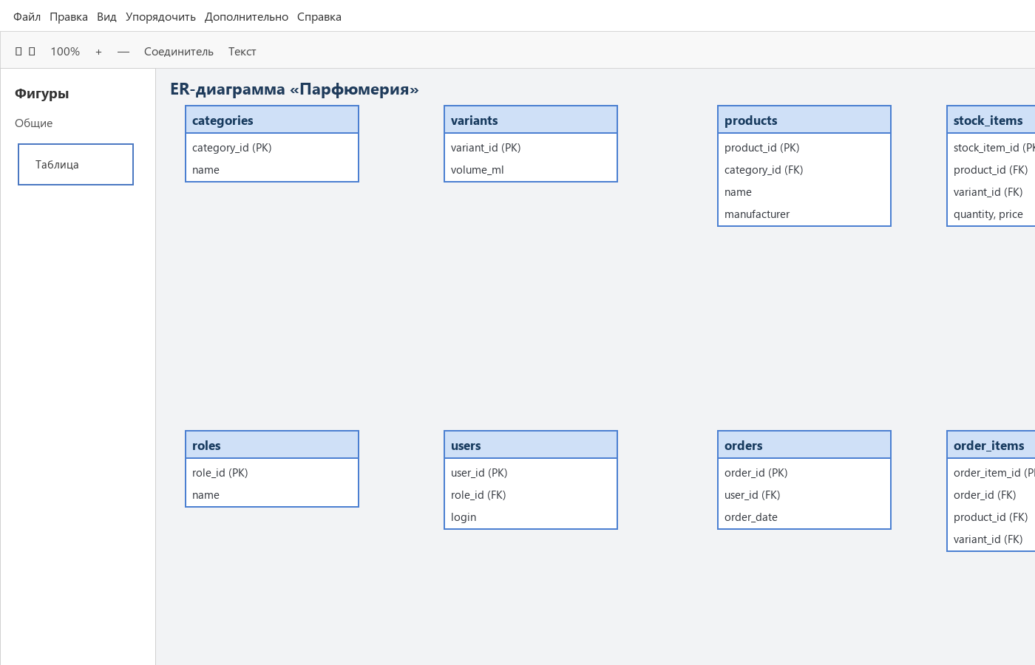

ЗАДАНИЕ 2: Построение ER-диаграммы (30 минут)
Задание 2.1. Создайте все таблицы
Ваша тема: «Парфюмерия»
Таблицы:
№ | Таблица | PK | FK
1 | categories | category_id | —
2 | variants | variant_id | —
3 | products | product_id | category_id
4 | stock_items | stock_item_id | product_id, variant_id
5 | roles | role_id | —
6 | users | user_id | role_id
7 | orders | order_id | user_id
8 | order_items | order_item_id | order_id, product_id, variant_id
📸 Вставьте скриншот:
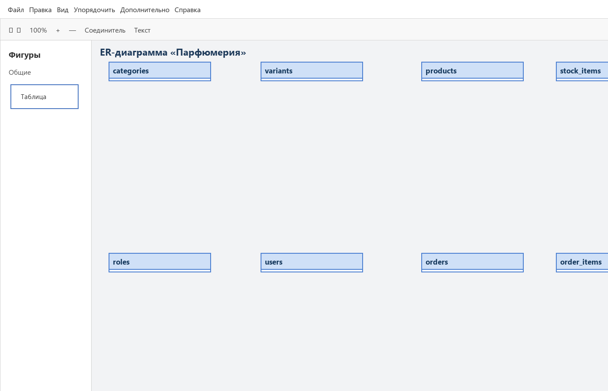
Задание 2.2. Добавьте поля
Таблица 1: products
Поле | Тип | PK/FK
product_id | integer | PK
category_id | integer | FK
name | varchar(200) | —
Таблица 2: stock_items
Поле | Тип | PK/FK
stock_item_id | integer | PK
product_id | integer | FK
variant_id | integer | FK
Таблица 3: orders
Поле | Тип | PK/FK
order_id | integer | PK
user_id | integer | FK
order_date | date | —
📸 Вставьте скриншот:
Задание 2.3. Обозначьте PK
Цель: обозначить все первичные ключи.
№ | Таблица | PK | Обозначен?
1 | categories | category_id | ☑
2 | variants | variant_id | ☑
3 | products | product_id | ☑
4 | stock_items | stock_item_id | ☑
5 | roles | role_id | ☑
6 | users | user_id | ☑
7 | orders | order_id | ☑
8 | order_items | order_item_id | ☑
📸 Вставьте скриншот:
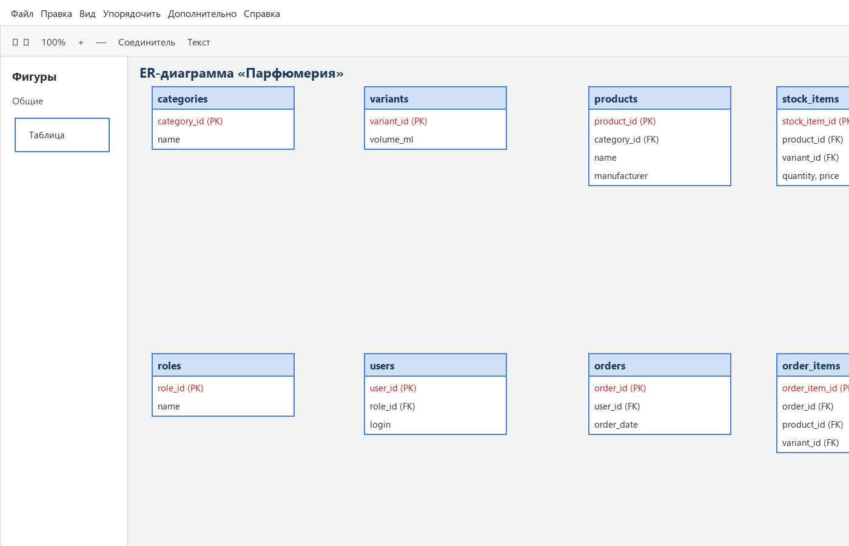
Задание 2.4. Обозначьте FK
Цель: обозначить все внешние ключи.
№ | Таблица | FK | Обозначен?
1 | products | category_id | ☑
2 | stock_items | product_id, variant_id | ☑
3 | users | role_id | ☑
4 | orders | user_id | ☑
5 | order_items | order_id, product_id, variant_id | ☑
📸 Вставьте скриншот:
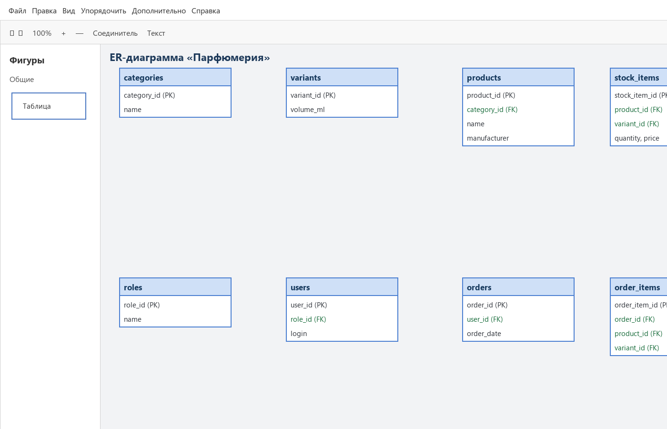

ЗАДАНИЕ 3: Создание связей (20 минут)
Задание 3.1. Создайте связи
Цель: соединить таблицы.
№ | Связь | Тип | Создана?
1 | categories → products | 1:N | ☑
2 | products → stock_items | 1:N | ☑
3 | variants → stock_items | 1:N | ☑
4 | roles → users | 1:N | ☑
5 | users → orders | 1:N | ☑
📸 Вставьте скриншот:
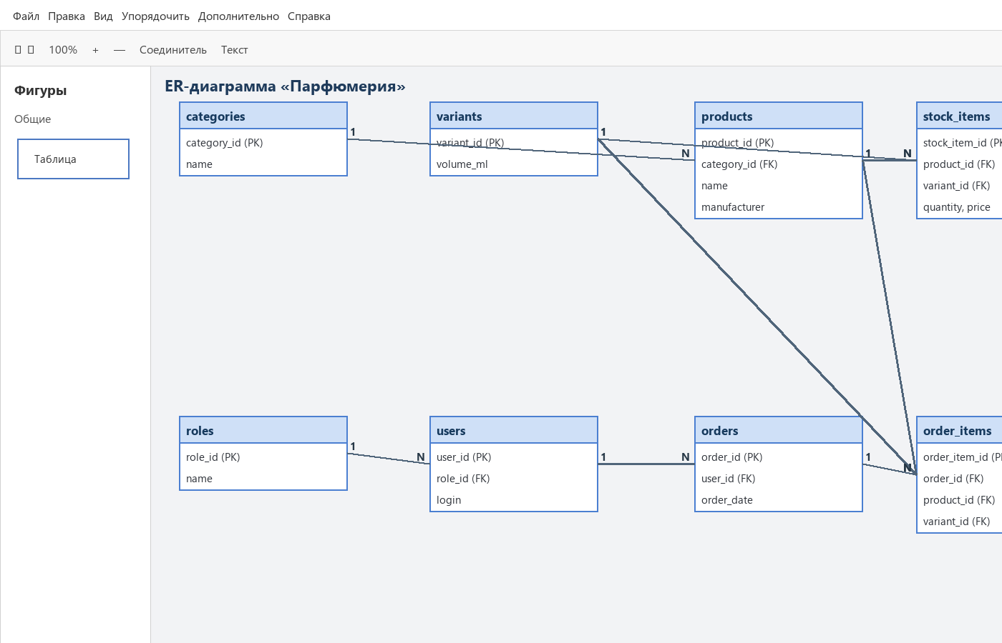
Задание 3.2. Проверьте связи
Цель: проверить, что все связи корректны.
№ | Что проверить | Результат
1 | Все таблицы связаны | ☑
2 | Нет изолированных | ☑
3 | Типы корректны | ☑
4 | Направление указано | ☑
📸 Вставьте скриншот:
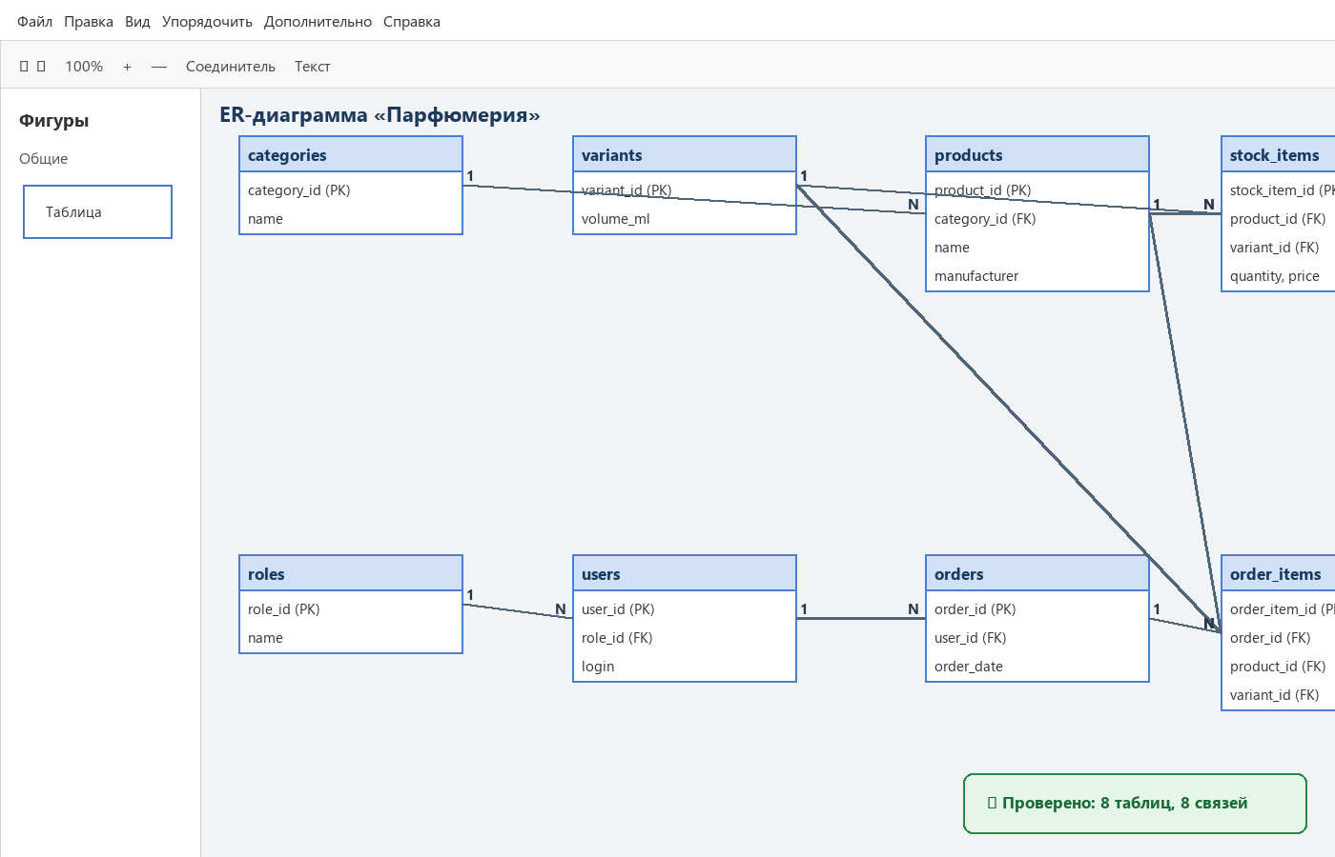

ЗАДАНИЕ 4: Сохранение (10 минут)
Задание 4.1. Сохраните .drawio
№ | Действие | Отметка
1 | File → Save as | ☑
2 | Назвать ERD_[тема].drawio | ☑
3 | Сохранить в docs/ | ☑
Результат: ☐ Файл сохранён
📸 Вставьте скриншот:
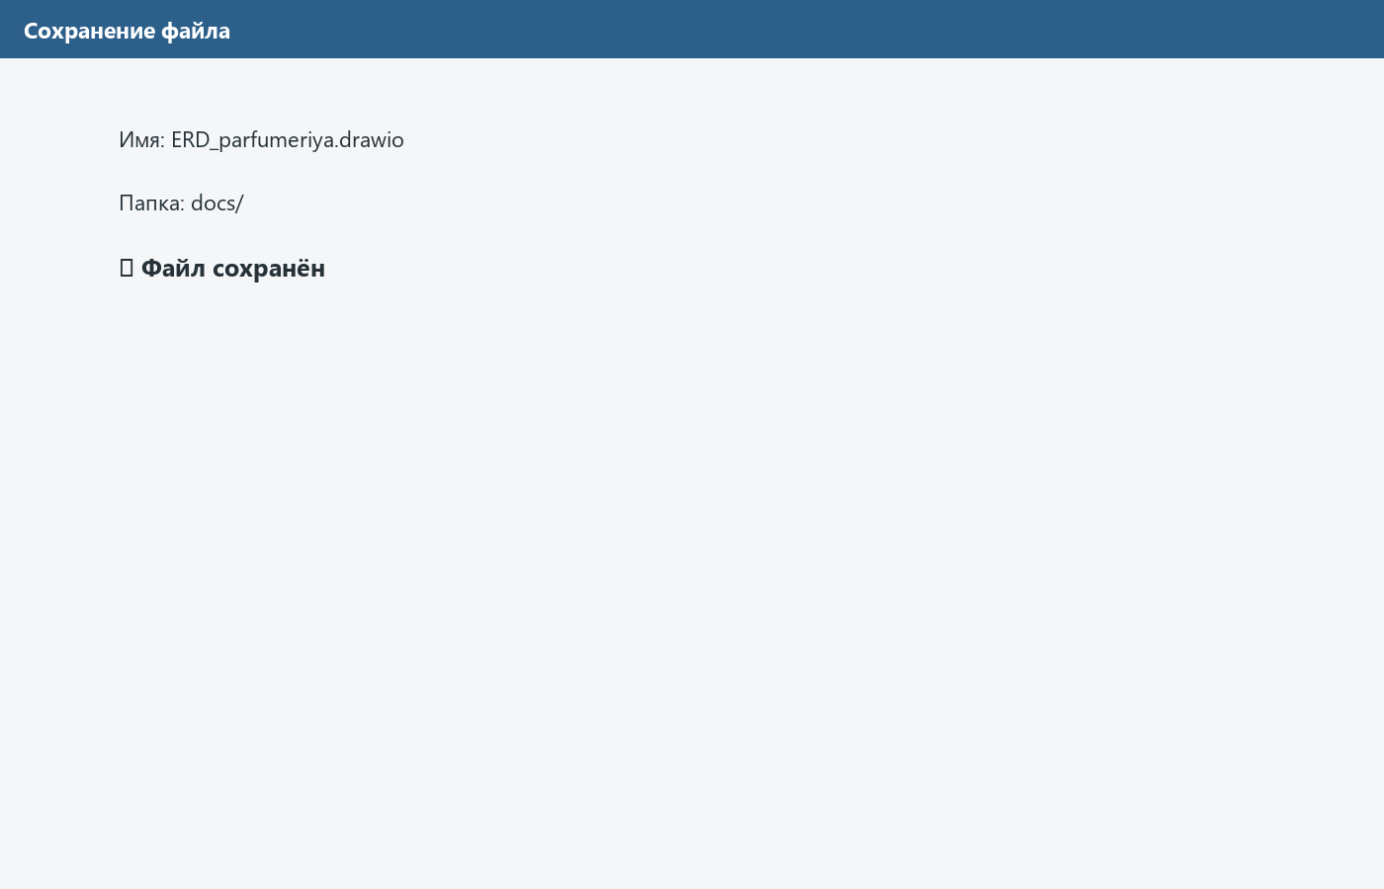
Задание 4.2. Экспортируйте в PDF
№ | Действие | Отметка
1 | File → Export as → PDF | ☑
2 | Назвать ERD_[тема].pdf | ☑
3 | Сохранить в docs/ | ☑
Результат: ☐ PDF создан
📸 Вставьте скриншот:
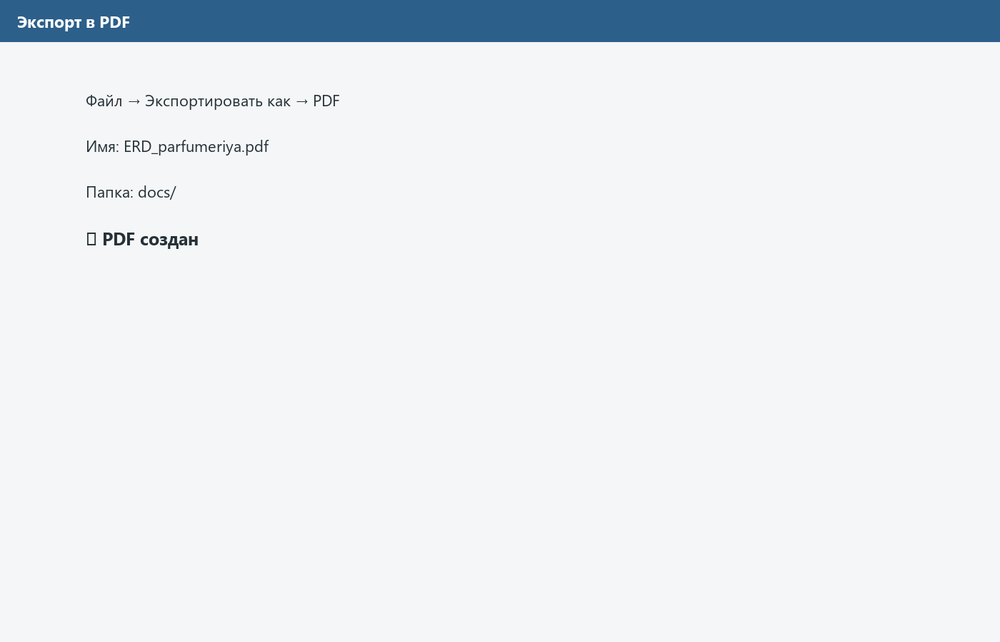

ЗАДАНИЕ 5: Проверка (10 минут)
Задание 5.1. Проверьте ER-диаграмму
Цель: проверить все элементы.
№ | Что проверить | Результат
1 | Все таблицы есть | ☑
2 | PK обозначены | ☑
3 | FK обозначены | ☑
4 | Связи корректны | ☑
5 | Нет изолированных | ☑
6 | Читаемость | ☑
📸 Вставьте скриншот:
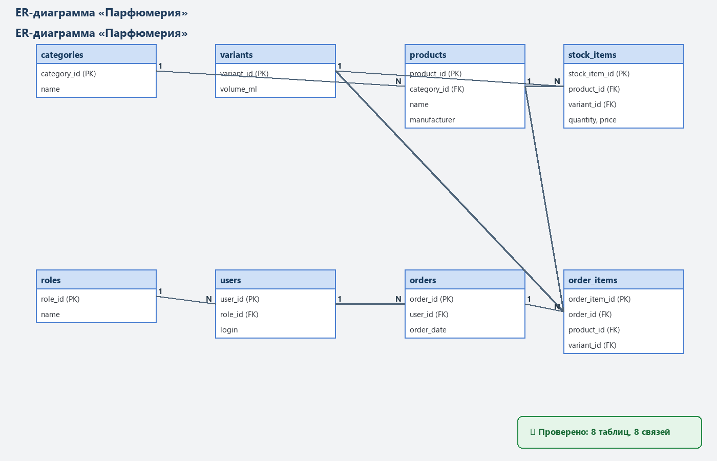
Задание 5.2. Заполните чек-лист:
№ | Что | Результат
1 | Таблицы | ☑
2 | Поля | ☑
3 | PK | ☑
4 | FK | ☑
5 | Связи | ☑
6 | PDF | ☑
📸 Вставьте скриншот:
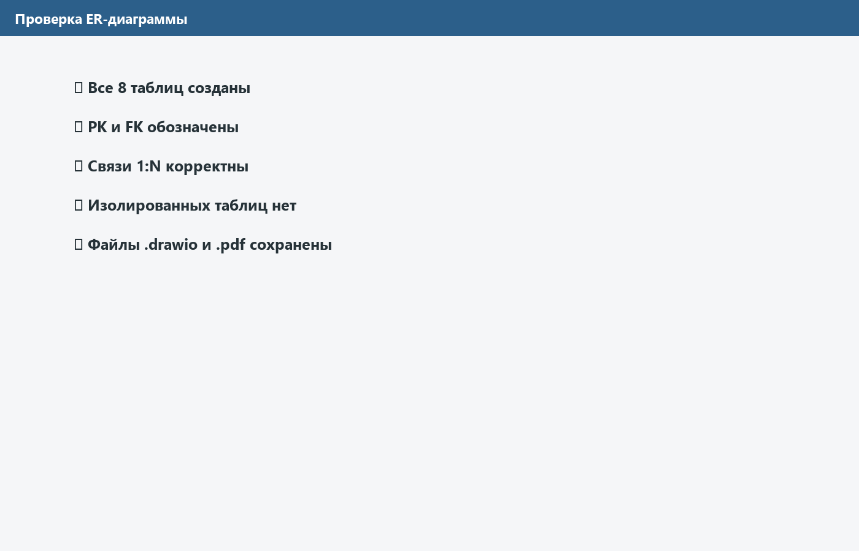

🔍 ПРОВЕРКА ПОНИМАНИЯ (5 минут)
Ответьте на вопросы:
1. Что такое ER-диаграмма?
Графическое представление сущностей, их атрибутов и связей базы данных.
2. Что такое сущность?
Объект предметной области, который хранится в отдельной таблице.
3. Что такое атрибут?
Свойство сущности, представленное столбцом таблицы.
4. Что такое PK?
Первичный ключ, однозначно определяющий запись.
5. Что такое FK?
Внешний ключ, который ссылается на ключ родительской таблицы.
6. Что такое связь?
Отношение между сущностями, реализованное внешним ключом.
7. Какие типы связей бывают?
Один к одному, один ко многим и многие ко многим.
8. Как обозначить PK?
Указать поле таблицы как PK и отметить его ключом.
9. Как обозначить FK?
Указать поле как FK и провести связь с родительской таблицей.
10. Как сохранить ER-диаграмму?
Сохранить исходник .drawio и выполнить экспорт в PDF.

🎯 ИТОГИ ПАРЫ (5 минут)

Что вы узнали?

Структуру ER-диаграммы, обозначение PK, FK и связей 1:N.
№ | Знание | Отметка
1 | ER-диаграмма | ☑
2 | Сущности | ☑
3 | Атрибуты | ☑
4 | PK | ☑
5 | FK | ☑
6 | Связи | ☑
7 | Сохранение | ☑

Что вы сделали?

Построил и проверил диаграмму варианта «Парфюмерия», сохранил .drawio и PDF.
№ | Действие | Отметка
1 | Открыли Draw.io | ☑
2 | Создали таблицы | ☑
3 | Добавили поля | ☑
4 | Обозначили PK | ☑
5 | Обозначили FK | ☑
6 | Создали связи | ☑
7 | Сохранили .drawio | ☑
8 | Экспортировали в PDF | ☑

Рефлексия
Что было легко?
Создать таблицы и добавить поля.
Что было сложно?
Разместить восемь таблиц без пересечения связей.
Что нужно доработать?
Только аккуратность расположения подписей связей.

🎓 ПОДГОТОВКА К МИНИ-ДЭ (5 минут)

Что будет на Мини-ДЭ №1 (21.10)
Задание: создать БД для своей предметной области (полностью, по образцу ДЭ).
Требования:
№ | Что | Как
1 | ER-диаграмма | PDF
2 | Структура БД | 3НФ
3 | PRIMARY KEY | У каждой таблицы
4 | FOREIGN KEY | Все связи
5 | Именование | snake_case
6 | Импорт данных | Из Excel
7 | Скрипт БД | CREATE + INSERT
8 | Типы данных | Правильные

Что выложить в GitHub
№ | Что | Файл
1 | ER-диаграмма | ERD_mir_chasov.pdf
2 | Скрипт БД | mir_chasov.sql
3 | Файл БД | mir_chasov.db
4 | Скриншот | SELECT COUNT(*)

📊 КРИТЕРИАЛЬНОЕ ОЦЕНИВАНИЕ
№ | Критерий | Баллы | Ваш балл
1 | Draw.io открыт | 0–2 | 2
2 | Таблицы созданы | 0–3 | 3
3 | Поля добавлены | 0–2 | 2
4 | PK обозначены | 0–3 | 3
5 | FK обозначены | 0–3 | 3
6 | Связи созданы | 0–3 | 3
7 | .drawio сохранён | 0–2 | 2
8 | PDF создан | 0–2 | 2
9 | Проверка | 0–2 | 2
10 | Чек-лист | 0–2 | 2
11 | Скриншоты вставлены | 0–2 | 2
12 | Рефлексия | 0–2 | 2
ИТОГО |  | 28 | 28
Оценка:
- 26–28 баллов — «Отлично»
- 20–25 баллов — «Хорошо»
- 14–19 баллов — «Удовлетворительно»
- 0–13 баллов — «Неудовлетворительно»

📤 РАЗМЕЩЕНИЕ РЕЗУЛЬТАТОВ В GITHUB
Репозиторий: up11-project-ermilov
Преподаватель добавлен: mawr89-rgb
Что выложить после пары:
№ | Что | Файл | Папка
1 | Рабочая тетрадь | rabochaya-tetrad-para-23.md | workbooks/
2 | ER-диаграмма .drawio | ERD_parfumeriya.drawio | docs/
3 | ER-диаграмма .pdf | ERD_parfumeriya.pdf | docs/
4 | Скриншоты | screenshot_23_*.png | screenshots/para-23/
Команды Git:
bash
git add workbooks/rabochaya-tetrad-para-23.md
git add docs/ERD_parfumeriya.drawio
git add docs/ERD_parfumeriya.pdf
git add screenshots/para-23/
git commit -m "Пара 23: Самостоятельная работа ER-диаграмма"
git push origin main
Проверка:
№ | Что проверено | Отметка
1 | Рабочая тетрадь выложена | ☑
2 | ER-диаграмма (.drawio) | ☑
3 | ER-диаграмма (.pdf) | ☑
4 | Скриншоты выложены | ☑
5 | Коммит сделан | ☑
6 | Push выполнен | ☑
7 | Преподаватель добавлен | ☐
8 | Инвайт выслан | ☑
9 | Инвайт принят | ☐
Ссылка на репозиторий: https://github.com/EDEstud-mc/up11-project-ermilov

📚 ДОМАШНЕЕ ЗАДАНИЕ

Что делать дома
1. Построить ER-диаграмму для 3 тем:
№ | Тема | ER-диаграмма
1 | Мир часов | ERD_mir_chasov.pdf
2 | Книжный мир | ERD_book_world.pdf
3 | ТехноМир | ERD_techno_world.pdf
2. Проверить ER-диаграмму:
№ | Что | Как
1 | Таблицы | Визуально
2 | PK | Визуально
3 | FK | Визуально
4 | Связи | Визуально
3. Сделать скриншоты (5–7):
№ | Что | Сколько
1 | ER-диаграмма | 2
2 | Таблицы | 2
3 | PK, FK | 2
4 | Проверка | 1
4. Выложить в GitHub:
bash
git add docs/homework_23/
git add screenshots/homework-23/
git commit -m "ДЗ 23: ER-диаграмма"
git push origin main

Шаблон для своей темы
text
ER-ДИАГРАММА:
1. Открыть Draw.io
2. Создать таблицы
3. Добавить поля
4. Обозначить PK
5. Обозначить FK
6. Создать связи
7. Сохранить .drawio
8. Экспортировать в PDF

Пример для понимания
Мир часов:
text
categories (1) ──── (N) products
products (1) ──── (N) stock_items
sizes (1) ──── (N) stock_items
roles (1) ──── (N) users
users (1) ──── (N) orders
orders (1) ──── (N) order_items

Зачем это нужно
№ | Что | Зачем
1 | ER-диаграмма | Понимание
2 | PK, FK | Навык
3 | Связи | Понимание
4 | Скриншоты | Доказательство
5 | GitHub | Портфолио

Критерии оценки ДЗ
№ | Критерий | Баллы
1 | Таблицы | 0–3
2 | PK | 0–3
3 | FK | 0–3
4 | Связи | 0–3
5 | PDF | 0–2
6 | GitHub | 0–2
ИТОГО |  | 16

📋 ПРИЛОЖЕНИЯ

Приложение 1: Элементы ER-диаграммы
Элемент | Обозначение
Сущность | Прямоугольник
Атрибут | Строка внутри
PK | 🔑
FK | 🔗
Связь | Линия

Приложение 2: Типы связей
Тип | Обозначение | Пример
1:1 | Один к одному | Пользователь — Паспорт
1:N | Один ко многим | Категория — Товары
M:N | Многие ко многим | Заказы — Товары

Приложение 3: Шаги построения
№ | Шаг
1 | Открыть Draw.io
2 | Создать файл
3 | Выбрать шаблон
4 | Добавить таблицы
5 | Добавить поля
6 | Обозначить PK
7 | Обозначить FK
8 | Добавить связи
9 | Сохранить .drawio
10 | Экспортировать в PDF

Приложение 4: Шаблон для своей темы
text
ER-ДИАГРАММА:
1. Открыть Draw.io
2. Создать таблицы
3. Добавить поля
4. Обозначить PK
5. Обозначить FK
6. Создать связи
7. Сохранить .drawio
8. Экспортировать в PDF

Приложение 5: Пример для понимания
Пример 1. Таблицы:
№ | Таблица | PK | FK
1 | categories | category_id | —
2 | products | product_id | category_id
3 | sizes | size_id | —
4 | stock_items | stock_item_id | product_id, size_id
Пример 2. Связи:
text
categories (1) ──── (N) products
products (1) ──── (N) stock_items
sizes (1) ──── (N) stock_items

✅ ПРОВЕРКА ВЫПОЛНЕНИЯ
№ | Что проверено | Отметка преподавателя
1 | Draw.io открыт | ☐
2 | Таблицы созданы | ☐
3 | Поля добавлены | ☐
4 | PK обозначены | ☐
5 | FK обозначены | ☐
6 | Связи созданы | ☐
7 | .drawio сохранён | ☐
8 | PDF создан | ☐
9 | Проверка | ☐
10 | Чек-лист | ☐
11 | Скриншоты вставлены | ☐
12 | Рефлексия | ☐
Оценка: _________________
Подпись преподавателя: _________________
Дата: «___» __________ 2026 г.

📖 РЕКОМЕНДУЕМЫЕ ИСТОЧНИКИ
- Официальная документация PostgreSQL 18: https://www.postgresql.org/docs/18/
- Официальный сайт Draw.io: https://app.diagrams.net/
- Голицына О.Л. Основы проектирования баз данных. — М.: Форум, 2021.
- КИМ 09.02.07-2-2027 (демонстрационный экзамен).
Рабочая тетрадь разработана для УП.11
Пара № 23: Самостоятельная работа ER-диаграмма
Продолжительность: 90 минут
Руководитель практики: _________________ / _______________
Дата: «___» __________ 2026 г.

